



**Nombre de la alumna: Carolina Elizabeth Martínez González**

**Número de lista: ___14___ Grupo: __B__**

**Nombre del trabajo: infografía**

**Nombre de la materia: iniciación al trabajo docente**

**Nombre del docente: Isabel del Carmen Aguirre Ramos**

**Fecha: 19/10/2022**

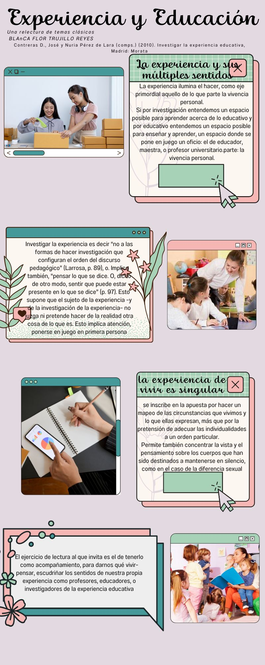



<https://www.canva.com/design/DAFPgpZ1io8/bf4J6A977Pv6mfAPcnNXnw/view?utm_content=DAFPgpZ1io8&utm_campaign=designshare&utm_medium=link&utm_source=publishsharelink>